20231252K8

如图所示，战斗机离舰执行任务，若战斗机离开甲板时的水平分速度为40 m/s，竖直分速度为20 m/s，之后飞机在水平方向做加速度大小等于2 m/s2的匀加速直线运动，在竖直方向做加速度大小等于1 m/s2的匀加速直线运动。则离舰后(　　)

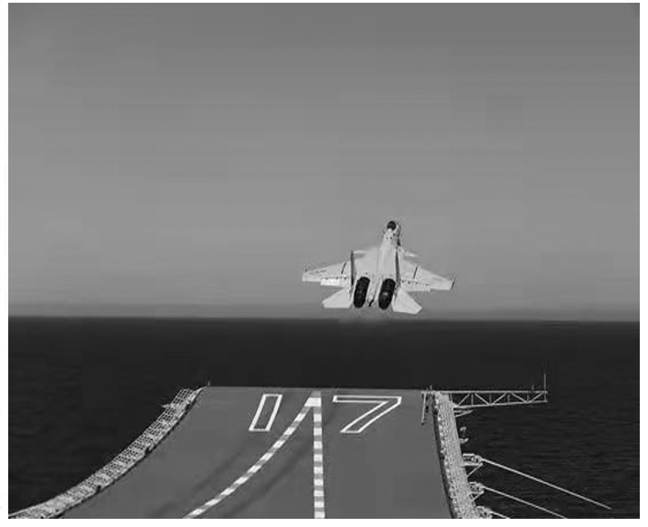

A．飞机的运动轨迹为曲线

B．10 s内飞机水平方向的分位移是竖直方向的分位移大小的2倍

C．10 s末飞机的速度方向与水平方向夹角为30°

D．飞机在20 s内水平方向的平均速度大小为50 m/s